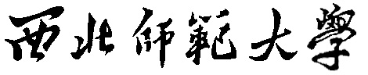

**软件功能测试文档**

题 目： 毕业设计选题系统

学 院： 计算机科学与工程学院

专 业： 计算机科学与技术(师)

班 级： 2018 级计师一班

团队名称： The Superego

指导教师： 代祖华

目 录

1. 文档标识 1

2.概要 1

2.1文档用途 1

2.2测试目的 1

2.3测试范围 1

2.4测试环境描述 2

3.组织机构 2

3.1角色与职责 2

3.2培训和测试工具 3

4.测试进度 4

5. 测试流程 4

5.1测试流程 4

5.2测试方法 5

5.3测试关键过程域 5

5.3.1测试计划制定 5

5.3.2编写测试用例 5

5.3.3测试环境准备 5

5.3.4测试执行 5

5.3.5编写测试报告 5

5.4 验收标准 6

6.相关过程 6

6.1缺陷管理 6

7.风险和问题 6

# 

# 文档标识

本文档针对我们团队开发的毕业设计管理系统所做的一个全面测试方案。

# 2.概要

## 2.1文档用途

本文档是完成毕业设计管理系统项目测试的指导性文件。本文档给出了对测试需求、测试环境、测试过程及测试结果的总体要求，这也是本测试项目中其他文档编写及结果评价的基础。

## 2.2测试目的

本次测试是针对项目项目毕业设计管理系统进行的测试，目的是为判定该系统是否满足《需求规格说明书》中规定的功能与性能指标。

## 2.3测试范围

参照项目需求文档，在此说明测试范围，列出要测试的种类和内容。

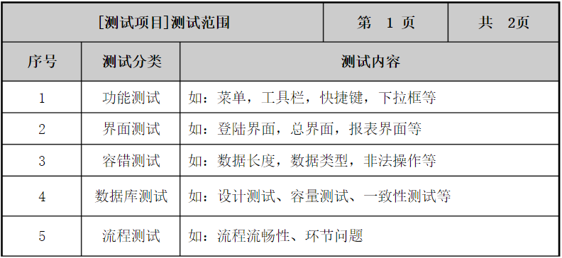

本次测试为软件确定测试，包括软件的功能性、界面性、数据特性、数据、流程等方面。

## 2.4测试环境描述

软件环境：

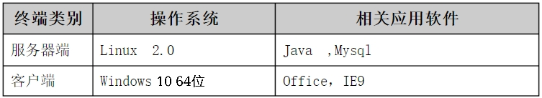

硬件环境：

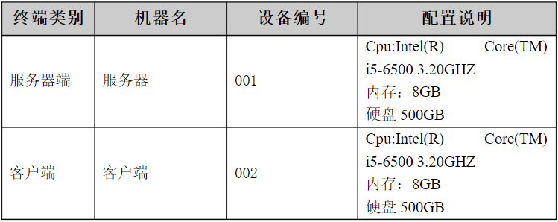

网络环境：

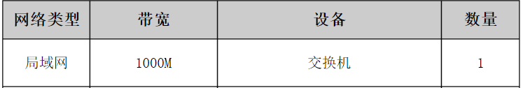

# 3.组织机构

## 3.1角色与职责

## [项目名称]测试过程参与者的角色，职责及其应具备的技能如下:

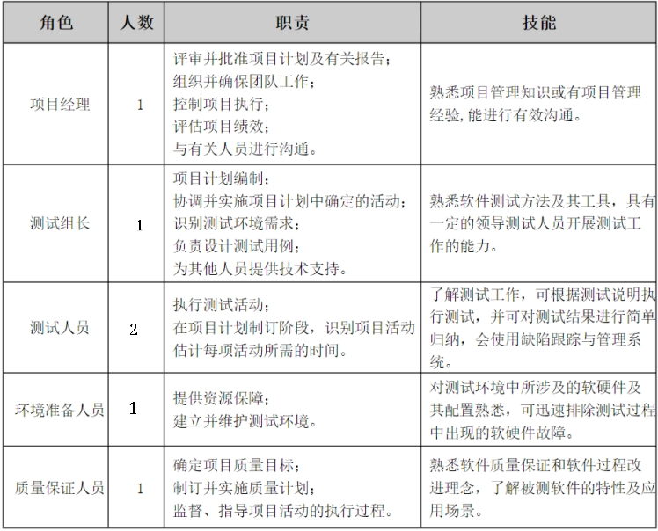

## 3.2培训和测试工具

## jmeter测试工具，postman测试工具，jiraBug管理工具。

# 4.测试进度

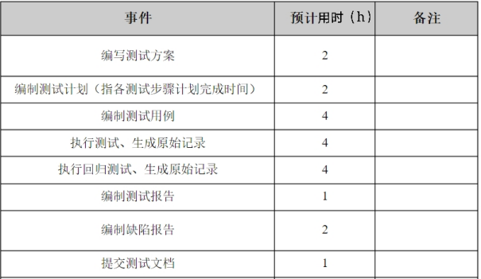

# 测试流程

## 5.1测试流程

## 

## 5.2测试方法

功能测试主要采用手动测试方法，对软件产品进行黑盒测试，以及采用黑盒测试的方法。

验收测试主要采用手动测试方法，对软件的功能点进行手动操作测试。

## 5.3测试关键过程域

完成本项目测试的关键过程域包括:测试计划制订、编写测试用例、测试环境准备、测试执行、测试结果分析、测试情况汇报。

## 5.3.1测试计划制定

列出测试资源准备，准入测试，系统测试，准出测试，以及其他测试的具体测试计划时间表。

## 5.3.2编写测试用例

根据需求文档和设计文档以及其他相关文档制定测试列表;对测试用例列表的覆盖度进行检查，完善后根据测试用例的设计方法形成详细的测试用例。

## 5.3.3测试环境准备

在此规定为确保测试执行得以顺利进行，所需的有关测试环境方面的准备活动包括：准备硬件设备、安装软件、配置网络环境、测试数据准备。

## 5.3.4测试执行

根据测试用例逐条执行测试用例，出现bug时在bug管理工具上提交bug。

## 5.3.5编写测试报告

执行完每一轮测试编写测试报告，一般以邮箱的形式汇报给和项目有关的人员，每周进行测试情况的汇报，说明测试进度，存在的问题和风险，以及是否有特殊情况导致测试计划变更等。

## 5.4 验收标准

# 测试用例执行率要达到100%，测试用例的通过率要达到80%，所有bug已经修复，保留的bug经项目负责人同意暂不修复，保留的bug要不影响系统软件的正常使用，并出具准出测试报告。

# 6.相关过程

## 6.1缺陷管理

在此规定本测试项目将使用的缺陷跟踪及管理工具，并对在项目完成时所.应提交的图表化的报告进行概要说明。

示例:

依照设计好的测试用例对产品进行测试，将发现的缺陷，包括功能、效率、界面，按照用例中的测试号分别记录，保证各类缺陷记录的维护、分配和修改。使用禅道管理工具对缺陷进行跟踪和管理，项目完成时所提交的报告包括如下内容:缺陷ID、项目名称、样品版本、测试平台、操作系统、功能模块名、缺陷优先级、可重现性、提交人、确认人、缺陷问题摘要、缺陷详细描述。

# 7.风险和问题

风险和问题包括以下几条:

1.开发单位是否按时完成既定工作;

2.测试计划、 测试流程、测试进度的制订不够合理、规范。在项目进行过程中，发现其可操作性不强;

3.测试所需的资源是否到位。 如:是否有足够的测试组人员，测试人员的培训是否按时进行，并且测试人员的技能是否达到了要求。测试所需的软、硬件和操作系统等测试环境是否准备完毕;

4.测试人员之间， 以及测试组人员与用户之间是否进行了有效的沟通;

5.项目参加人员对于所使用的测试工具及其系统不熟悉，在使用过程中出现偏差，影响测试效率。